МИНИСТЕРСТВО ОБРАЗОВАНИЯ И МОЛОДЕЖНОЙ ПОЛИТИКИ СТАВРОПОЛЬСКОГО КРАЯ
Государственное бюджетное профессиональное образовательное учреждение
«Ставропольский строительный техникум»

Комиссия профессиональных циклов по сантехнике и газоснабжению

МЕТОДИЧЕСКИЕ УКАЗАНИЯ
ПО УЧЕБНОЙ ПРАКТИКЕ УП 04.01

ПМ 04. Выполнение работ по одной или нескольким профессиям рабочих, должностям служащих (по профессии 18554 Слесарь по эксплуатации и ремонту газового оборудования)

для студентов
очной и заочной формы обучения
специальности
08.02.08 Монтаж и эксплуатация оборудования и систем газоснабжения (базовой подготовки)

Составитель:
Калита А.В.

Ставрополь, 2023 г.
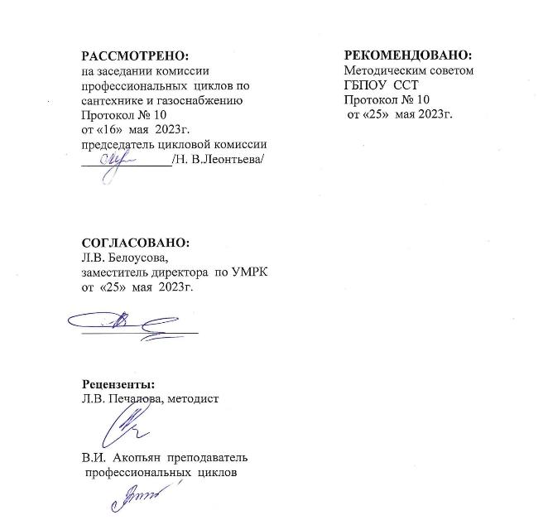
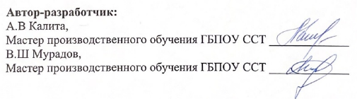

СОДЕРЖАНИЕ
Пояснительная записка |  |  | 4
1. | Общие положения |  | 5
2. | Содержание программы практики |  | 6
3. | Организация работ по учебной практике |  | 6
4. | Формулировка заданий практики и исходные данные по виду работ в соответствии с утвержденной тематикой учебной практики (сквозная задача) |  | 7
 | 4.1 | Задания практики | 7
5. | Список источников и литературы |  | 10

ПОЯСНИТЕЛЬНАЯ ЗАПИСКА

Методические указания по организации и проведению учебной практики УП.04.01 профессионального модуля ПМ.04. Выполнение работ по одной или нескольким профессиям рабочих, должностям служащих (по профессии 18554 Слесарь по эксплуатации и ремонту газового оборудования, разработаны в соответствии с ФГОС по специальности СПО 08.02.08 Монтаж и эксплуатация оборудования и систем газоснабжения (базовой подготовки) и Положении о практике обучающихся, осваивающих основные профессиональные образовательные программы среднего профессионального образования утвержденного приказом Минобрнауки России от 18.04.2013 № 291.
Методические указания предназначены для студентов очной и заочной формы обучения специальности 08.02.08 Монтаж и эксплуатация оборудования и систем газоснабжения.
В ходе прохождения учебной практики УП 04.01 обучающийся должен получить первоначальный практический опыт в монтаже оборудования систем газоснабжения.
Методические указания по организации и проведению учебной практики УП.04.01 представлены сквозной задачей.

- ОБЩИЕ ПОЛОЖЕНИЯ
Учебная практика УП 04.01 реализуется концентрировано в течение одного семестра выпускного курса обучения по специальности 08.02.08 Монтаж и эксплуатация оборудования и систем газоснабжения в объеме 180 часов.
Проведению практики предшествует изучение междисциплинарного курса МДК 04.01 Основы технологии выполнения работ по эксплуатации и ремонту газового оборудования.
В результате прохождения учебной практики по виду профессиональной деятельности Монтаж и эксплуатация оборудования и систем газоснабжения студент формирует профессиональные компетенции через профессиональное овладение конкретными умениями, накапливая первоначальный практический опыт (таблица 1.).
Таблица 1.
Соответствие формируемых профессиональных компетенций с умениями и первоначальным практическим опытом
Формируемые профессиональные компетенции  (код наименование) | Должен уметь | Должен иметь первоначальный практический опыт
ПК 4.1. Выполнение регламентных работ по техническому обслуживанию газовых сетей домохозяйства.  ПК 4.2. Выполнение работ по ремонту элементов газовых сетей домохозяйства.  ПК 4.3. Проведение пусконаладочных работ и испытаний газовых сетей домохозяйства. | У1. Подбирать необходимый инструмент, приспособления и средства индивидуальной защиты для производства работ;  У2. Применять инструмент, приспособления и средства  индивидуальной защиты при производстве работ;  У3. Производить монтаж и демонтаж запорной и регулирующей арматуры газовых сетей домохозяйства; | ПО 1. Проверка исправности и работоспособности инструмента  приспособлений и средств индивидуальной защиты;  ПО 2. Осмотр арматуры и трубопроводов газовых сетей домохозяйства на отсутствие поверхностных дефектов;  ПО 3. Демонтаж запорной и регулирующей арматуры газовых сетях домохозяйства в сроки, установленные техническими регламентами;

Освоение программы практики направлено не только на формирование профессиональных умений, практического опыта и профессиональных компетенций, а также на развитие общих компетенций по избранной специальности:
ОК 1. Понимать сущность и социальную значимость своей будущей профессии, проявлять к ней устойчивый интерес.
ОК 2. Организовать собственную деятельность, выбирать типовые методы и способы выполнения профессиональных задач, оценивать их эффективность и качество.
ОК 3. Принимать решения в стандартных и нестандартных ситуациях и нести за них ответственность.
ОК 4. Осуществлять поиск и использование информации, необходимой для эффективного выполнения профессиональных задач, профессионального и личностного развития.
ОК 8. Самостоятельно определять задачи профессионального и личностного развития, заниматься саморазвитием, осознанно планировать повышение квалификации.
ОК 9. Ориентироваться в условиях частой смены технологий в профессиональной деятельности.

- СОДЕРЖАНИЕ ПРОГРАММЫ ПРАКТИКИ

Общая характеристика вида практики по виду профессиональной деятельности - Монтаж и эксплуатация оборудования и систем газоснабжения представлена в следующей таблице:

Вид практики | Форма аттестации по учебному плану | Форма проведения
Учебная | Дифференцированный зачет | Концентрированная

Содержание учебной практики в соответствии с утвержденной рабочей программой представим в виде следующие таблицы:

Практический опыт, осваиваемые умения | Виды работ | Кол-во часов
МДК. 04. 01 «Основы технологии выполнения работ по эксплуатации и ремонту газового оборудования».
Раздел 1. Подготовительные работы (36 часов)
Раздел 2. Эксплуатационно-ремонтные работы (144 часа)
Дифференцированный зачет
ПО1,ПО2,ПО 3,У1, У2, У3, | Монтаж и эксплуатация оборудования и систем газоснабжения | 180

- ОРГАНИЗАЦИЯ РАБОТ ПО УЧЕБНОЙ ПРАКТИКЕ
Все виды работ по учебной практике выполняются в мастерских техникума.
Оснащение рабочих мест проведения практики:
- количество верстаков по числу студентов;
- рабочее место мастеров производственного обучения;
- задания по учебной практике с необходимыми инструментами и материалами;
На первом занятии учебной практики студент заполняет журнал по технике безопасности.
Итогом прохождения практики является составление отчета по форме и подписание руководителями практики аттестационного листа с характеристикой учебной и профессиональной деятельности обучающегося по освоению профессиональных компетенций во время учебной практики.
К отчету также прикладываются фото выполненных работ.
Титульный лист отчета по учебной практике УП.04.01 представлен в приложении 2.

4. Формулировка заданий практики И ИСХОДНЫЕ ДАННЫЕ по виду работ в соответствии с утвержденной тематикой учебной практики

  - Задания практики

Раздел 1. Подготовительные работы (36 часов)
Задание 1.
Виды инструмента и оборудования, применяемого при эксплуатационно-ремонтных работах газового оборудования.
Исходные данные:

Комплект инструмента
Плакаты по выполнению работ.

Задание 2.
Установка креплений под приборы и газопроводы.
Техника безопасности.
Исходные данные:

Плакаты по выполнению работ.
Рабочее место слесаря.
Комплект креплений для трубопроводов и кронштейны для газовых приборов.

Задание 3.
Комплектование труб и фасонных частей газопроводов. Техника безопасности.
Исходные данные:

Плакаты по выполнению работ. Материалы для монтажа газовых систем.

Задание 4.
Выполнение сварки стальных труб. Техника безопасности.
Исходные данные:

Инструкции по технике безопасности Плакаты по выполнению работ.
Сварочный аппарат, шлифмашина.
Инструмент слесаря.

Задание 5.
1. Производить зачистку сварных швов шлиф машиной. Техника безопасности.
Исходные данные:
Инструкции по технике безопасности Плакаты по выполнению работ.
Угловая шлиф-машина. Щетка по металлу.

Раздел 2. Эксплуатационно-ремонтные работы (144 часа)
Задание 6.
Выполнение слесарных работ по замене газового оборудования. Техника безопасности.
Исходные данные:

Плакаты по выполнению работ. Уплотнительный материал. Газовый ключ.

Задание 7.

Производить монтаж систем газоснабжения из металлических трубопроводов. Техника безопасности.
Исходные данные:

Плакаты по выполнению работ. Ключи: разводной, газовый.
Уплотнительные материалы.

Задание 8.
Установка газовых приборов. Техника безопасности.
Исходные данные:

Инструкции по технике безопасности Плакаты по выполнению работ. Пефоратор GBH 2-26 DRE. Ключи: газовый, разводной. Герметик сантехнический.
Уплотнительные материалы.

Задание 9.
1. Разборка отдельных узлов газопроводов при монтаже. Техника безопасности.
Исходные данные:

Инструкции по технике безопасности Плакаты по выполнению работ. Ключи: газовый, разводной.

Задание 10.
Регулирование и выполнение текущего ремонта газовых плит. Техника безопасности.
Исходные данные:

Инструкции по технике безопасности Плакаты по выполнению работ. Ключи: газовый, разводной.

Задание 11.
Пользоваться контрольно-измерительными приборами для определения параметров газоснабжения. Техника безопасности.
Исходные данные:

Плакаты по выполнению работ.

Задание 12.
Выявление и устранение утечки газа. Техника безопасности.
Исходные данные:
Инструкции по технике безопасности Плакаты по выполнению работ. Ключи: газовый, разводной. Уплотнительный материал.

Задание 13.
Выполнение работ по монтажу газового оборудования.
Техника безопасности.
Исходные данные:
Инструкции по технике безопасности Плакаты по выполнению работ. Ключи: газовый, разводной. Уплотнительный материал.

Задание 14.
Выполнение ремонтных работ систем газоснабжения.
Выполнение реконструкции систем газоснабжения. Техника безопасности.
Исходные данные:
Инструкции по технике безопасности Плакаты по выполнению работ. Работа с электроинструментом. Уплотнительные материалы. Ключи: газовый, разводной.

Задание 15.
Выполнение ревизии газовой арматуры.
Произвести смену прокладок кранов. Техника безопасности.
Исходные данные:
Плакаты по выполнению работ.
Комплект инструментов. Ключи: газовый, разводной. Уплотнительные материалы.

Задание 16.
Произвести замену газовых счетчиков. Техника безопасности.
Исходные данные:
Плакаты по выполнению работ.
Комплект инструментов. Ключи: газовый, разводной.

Задание 17.
Выполнение работы по демонтажу газового оборудования. Техника безопасности.
Исходные данные:
Плакаты по выполнению работ.
Комплект инструментов. Ключи: газовый, разводной.

Задание 18.
Выполнение прочистки горелок плит и водонагревателей. Техника безопасности.
Исходные данные:
Плакаты по выполнению работ.
Комплект инструментов. Ключи: газовый, разводной. Водонагреватель.

Задание 19.
Произвести проверку тяги дымоходов. Техника безопасности.
Исходные данные:
Плакаты по выполнению работ.

Задание 20.
Произвести текущий ремонт газорегуляторных пунктов. Техника безопасности.
Исходные данные:
Плакаты по выполнению работ.
Комплект инструментов. Ключи: газовый, разводной.
Дифференцированный зачет
Отчет о прохождении практики.
СПИСОК ИСТОЧНИКОВ И ЛИТЕРАТУРЫ

Основные источники:
Литература
Основная
- Газифицированные котельные агрегаты : учебник / О.Н. Брюханов, В.А. Кузнецов. — М. : ИНФРАМ, 2017. — 392 с.
- Вершилович В.А. Внутридомовое газовое оборудование: учебное пособие. – Москва-Вологда.: Инфра - Инженерия, 2018
3. Кязимов, К. Г. Газоснабжение: устройство и эксплуатация газового хозяйства : учебник для вузов / К. Г. Кязимов, В. Е. Гусев. — 6-е изд., испр. и доп. — Москва : Издательство Юрайт, 2018. — 431 с. — (Университеты России).

